Capacitación y Becas 2012

Noviembre, 2011

Plan de Desarrollo del Talento Humano

Visión a corto plazo 1 año

Preparado por: Programa de Capacitación y Becas y Programa de Becas

Presentado a: Consejo Institucional

Tabla de Contenidos

I. Antecedentes
II. Presentación
III. Justificación
IV. Marco Normativo
V. Relación con el Plan Nacional de Desarrollo
VI. Relación con el PLANES 2011-2015
VII. Vínculo con el Marco Estratégico Institucional
VIII. Vínculo con el Plan Anual Operativo 2012
IX. Presupuesto
X. Situación Actual
A. Programa de Becas
a. Necesidades de Becas
b. Diagnóstico
i. Áreas Estratégicas
ii. Factores claves del éxito
iii. Prioridades de Gestión
B. Programa de Capacitación Interna
a. Diagnóstico
i. Áreas Estratégicas
ii. Factores claves de éxito
iii. Objetivos
iv. Prioridades de Gestión
v. Actividades
vi. Indicadores
b. Recursos Necesarios
XI. Visión estratégica para la formación del Talento Humano
XII. Proyectos

Antecedentes

El Instituto Tecnológico de Costa Rica cuenta con un Programa de Becas y un Programa de Capacitación Interna, con el fin de desarrollar el talento humano de la institución.

El Programa de Becas posee un comité constituido por:

- Dos académicos.
- Un (a) funcionario (a) administrativo (a).
- El encargado del Programa de Becas del Departamento de Recursos Humanos, quién ejercerá la Secretaría Ejecutiva de este comité.

El Comité de Becas podrá conceder becas a los (as) funcionarios (as) según las diferentes opciones de becas, entre las que están:

- Obtención de certificados de conclusión de estudios secundarios conferidos por instituciones estatales costarricenses de enseñanza.
- Obtención de títulos a nivel de pregrado y grados académicos conferidos por instituciones estatales costarricenses de educación universitaria y parauniversitaria.
- Obtención de títulos a nivel de posgrado (especialidad, maestría, doctorado, postdoctorado) conferidos por instituciones de educación universitaria nacional o extranjeras.
- Asistencia a seminarios, simposios, congresos, cursos de adiestramiento u otros análogos.
- Visitas de observación y entrenamiento en servicio (pasantía), siempre y cuando se puedan identificar por su duración y especialidad, y por la existencia de una entidad responsable de auspiciarla o impartirla.

El Programa de Becas a nivel presupuestario tiene control sobre tres rubros principales, a saber:

- Becas para funcionarios en el exterior.
- Cursos y seminarios en el país.
- Cursos y seminarios en el exterior.

En los últimos años la institución ha experimentado una fuerte disminución de profesionales con una alta formación académica, debido a la jubilación de los mismos, esto ha provocado la necesidad de mejorar el nivel académico de los profesionales que se mantienen en la institución, principalmente de los profesores.

Además los procesos de calidad académica que han culminado con la acreditación de ciertas carreras, ha generado una demanda aun mayor de contar con profesores con una formación académica más alta, que respondan a las exigencias académicas, de investigación y extensión.

Actualmente se cuenta con 5 carreras acreditadas ante el CEAB:

- Ingeniería en Construcción.
- Ingeniería en Electrónica.
- Ingeniería en Materiales.
- Ingeniería en Producción Industrial.
- Ingeniería en Mantenimiento Industrial

Acreditadas con el SINAES, tenemos:

- Administración de Empresas (Diurna)
- Administración de Empresas (San Carlos)
- Ingeniería en Computación (Cartago)
- Ingeniería en Computación (San Carlos)
- Ingeniería en Biotecnología
- Ingeniería en Agronomía
- Ingeniería en Agropecuaria Administrativa
- Escuela Matemática Asistida por Computadora
- Ingeniería Forestal

En proceso de Autoevaluación con diferentes entes acreditadores, se encuentran:

- Arquitectura y Urbanismo
- Ingeniería en Seguridad Laboral e Higiene Ambiental.
- Ingeniería Agrícola.
- Ingeniería en Materiales.

El Comité de Becas ha considerado anteriormente, los siguientes parámetros para el otorgamiento de las becas:

- Número de becas otorgadas en años anteriores y su correspondiente compromiso.
- Presupuesto otorgado anualmente.
- Refuerzos presupuestarios otorgados.
- Comportamiento de la demanda de becas.

En los años anteriores, el Programa de Becas, ha contado con presupuesto asignado anualmente para el desarrollo de las actividades necesarias para la consecución de los objetivos del Programa.

A continuación se presenta el monto asignado para cada año:

Cuadro No. 1
PROGRAMA DE BECAS:
PRESUPUESTO ANUAL 2004-2010
(En colones)
Año | Monto
2004 | 38.524.716,0
2005 | 51.724.089,0
2006 | 52.251.855,0
2007 | 83.284.500,0
2008 | 69.080.000,0
2009 | 179.507.118,0*
2010 | 135.000.000,0
Fuente: Registros Programa de Becas y Departamento Financiero Contable.
* Se incrementó el presupuesto este año con remanente del Fondo de Sistema CONARE.

Como se deriva de dicho cuadro, en los últimos años se ha dado un incremento en el presupuesto del Programa de Becas, con el objetivo de atender las necesidades del personal de la Institución.
Con respecto al presupuesto que se otorga para solventar las necesidades de capacitación en cuanto a cursos y seminarios de corta duración dentro y fuera del país se tienen los siguientes datos:
Cuadro 2
PROGRAMA DE BECAS: PRESUPUESTO
CURSOS Y SEMINARIOS EN EL PAÍS Y EXTERIOR
2003-2010
(En colones)
Año | Monto
 | País | Exterior
2003 | 2.171.993,0 | 4.431.263,0
2004 | 2.697.993,0 | 5.181.263,0
2005 | 5.000.000,0 | 13.276.100,0
2006 | 3.450.000,0 | 11.500.000,0
2007 | 7.967.000,0 | 21.225.000,0
2008 | 25.000.000,0 | 34.000.000,0
2009 | 13.616.000,0 | 56.384.000,0
2010 | 16.200.000,0 | 32.400.000,0
Fuente: Registros Programa de Becas

Por su parte, el Programa de Capacitación Interna, adscrito a la Unidad de Desarrollo Personal del Departamento de Recursos Humanos, se encarga de la atención de necesidades de capacitación dentro de la Institución, mediante la coordinación de cursos cortos en respuesta a necesidades específicas.

Atiende cinco áreas estratégicas a saber:

- Área Técnica
- Área de Idiomas y Software
- Área de Leyes
- Área de Relaciones Interpersonales y Comunicación
- Área de Calidad de Vida

Para el año 2011 se espera contar con un presupuesto de ¢50.544.000 para atender las necesidades de capacitación interna y un monto de ¢440.750.000 para ser utilizado para el otorgamiento de becas para ser asignadas según las prioridades definidas en el presente plan.

Presentación

El Instituto Tecnológico de Costa Rica ha orientado esfuerzos para regular el proceso de planificación como una actividad fundamental en el quehacer institucional, guiando sus acciones hacia el cumplimiento de la misión, visión y fines de la Institución.

El presente documento contiene la propuesta de inversiones necesarias en Talento Humano, Capacitación y Becas para que el personal del Tecnológico de Costa Rica, posea el nivel académico deseado de modo que su labor dentro de la Institución esté orientada hacia la excelencia académica y permita promover enfoques interdisciplinarios, multidisciplinarios y transdisciplinarios.

Dicho plan se realiza al tenor de lo establecido en el Artículo 7, inciso e, del Reglamento del Proceso de Planificación Institucional y Normas de Operación del Consejo de Planificación Institucional que cita:

“Dada la relevancia del desarrollo del recurso humano para el éxito institucional este plan deberá incluir la atracción, la atención de la formación y la capacitación requeridas por el personal institucional, así como los mecanismos para posibilitar e incentivar un adecuado desempeño por parte de los colaboradores.”

Dicho reglamento, en el artículo mencionado, establece los tipos de Planes Tácticos con los que contará la Institución, a saber: Plan Operativo, Mercadeo, Tecnología, Infraestructura y Atracción y Desarrollo Humano. Cada uno de estos deberá incluir los componentes de innovación y mejora continua del quehacer.

Justificación

El Tecnológico de Costa Rica fue creado mediante la Ley 4777, en la cual se establece la orientación del mismo: “El Instituto está dedicado al campo de la tecnología y ciencias conexas y tiene como propósito lograr, mediante la enseñanza, la investigación y el servicio a la sociedad, la excelencia en la formación integral de profesionales y la incorporación, sistemática y continúa, de la tecnología que requiere el desarrollo de Costa Rica dentro de su propio campo de acción”.

En los últimos años, la Institución ha ido creciendo constantemente y el recurso humano ha sido un factor clave permitiendo el mejoramiento de la enseñanza, el desarrollo de la investigación y la generación de profesionales de calidad.

Congruentemente, el TEC se ha visto inmerso en actividades vitales para el desarrollo de la academia como la creación de nuevas opciones académicas y los procesos de acreditación de varias carreras que han hecho necesario visualizar a una Institución cimentada con los recursos adecuados tanto en infraestructura como en recurso humano para hacer frente a las necesidades que el país requiere.

Marco Normativo
La Constitución Política de Costa Rica en el Título 7 La Educación y la Cultura, Capítulo 1 Único establece:
“Artículo 78: … El Estado facilitará la prosecución de estudios superiores a quienes carezcan de recursos pecuniarios. La adjudicación de las becas y los auxilios estará a cargo del Ministerio del ramo, por medio del organismo que determine la ley”.
Además, nuestra Carta Magna, en el Artículo 85, establece:

“El Estado dotará de patrimonio propio a la Universidad de Costa Rica, al Instituto Tecnológico de Costa Rica…El cuerpo encargado de la coordinación de la Educación Superior Universitaria Estatal preparará un plan nacional para esta educación, tomando en cuenta los lineamientos que establezca el Plan Nacional de Desarrollo vigente.”

Sobre las Normas de Control Interno para el Sector Público, en el Capítulo I: Normas Generales, se establece la siguiente:

Norma 1.9 Vinculación del SCI con la calidad: “El jerarca y los titulares subordinados, según sus competencias, deben promover un compromiso institucional con la calidad y apoyarse en el SCI para propiciar la materialización de ese compromiso en todas las actividades y actuaciones de la organización. A los efectos, deben establecer las políticas y las actividades de control pertinentes para gestionar y verificar la calidad de la gestión, para asegurar su conformidad con las necesidades institucionales, a la luz de los objetivos, y con base en un enfoque de mejoramiento continuo.”

El Estatuto Orgánico en el Artículo 94 BIS-1 define: “El proceso de planificación institucional es el conjunto de acciones sucesivas de estudio, discusión y análisis de información relevante…”

El reglamento de Planificación Artículo 6 inciso b, establece: “Plan Táctico: Instrumento de orientación administrativa para el desarrollo institucional que recoge las decisiones de la organización en un área específica, dentro del marco del Plan Estratégico Institucional. Conduce cada área funcional específica de la organización en el mediano plazo”
En el Artículo 7 inciso e de dicho Reglamento define, “Plan de atracción y desarrollo del recurso humano: Dada la relevancia del desarrollo del recurso humano para el éxito institucional este plan deberá incluir la atracción, las atenciones de la formación y la capacitación requeridas por el personal institucional, así como los mecanismos para posibilitar e incentivar un adecuado desempeño por parte de los colaboradores.”
A su vez, en el Artículo 9 inciso b se menciona que el seguimiento de dichos planes será una vez al año, por la dependencia o dependencias responsables, con el apoyo y direccionamiento técnico de la Oficina de Planificación Institucional, donde se debe presentar las propuestas de cambio necesarias con el fin de que el Consejo Institucional las apruebe y haga la notificación respectiva.

El Reglamento de Becas para el Personal del Instituto Tecnológico de Costa Rica, en el artículo 1 dicta que este reglamento, “regula la adjudicación de becas para el personal del Instituto Tecnológico de Costa Rica (en adelante Instituto) para que sean ejecutadas en Costa Rica o en el exterior”.

El reglamento citado en el párrafo anterior, menciona en el artículo 6 que el sistema de becas tiene como objetivos:

- “Favorecer la superación laboral, profesional y personal de los funcionarios del Instituto, de acuerdo con los objetivos, necesidades y prioridades institucionales”.
- “Fomentar en el personal su capacidad para adaptarse a los cambios científicos, tecnológicos y administrativos que se deriven del proceso de desarrollo del país y del mundo, en concordancia con los objetivos institucionales y nacionales”.
- “Incrementar la aptitud de los funcionarios en la ejecución de las labores que le corresponden”.
Del mismo reglamento el Capitulo 3 Plan de Becas, dicta:
“Artículo 20: Con la información anterior, el Comité definirá el número de becas financiadas que para el año siguiente se estará en disponibilidad de otorgar en cada una de las áreas y campos específicos establecidos como prioritarios.
El número de becas financiadas se cuantificarán para elaborar una propuesta del presupuesto de becas, y entre ambos formarán la propuesta del Plan Anual de Becas que será remitida al Consejo Institucional, a más tardar durante el mes de setiembre del año en curso.
El Plan y su correspondiente presupuesto aprobado por el Consejo Institucional constituirá el Plan Anual de Becas definitivo”.
“Artículo 21: El Instituto contará con un Plan Anual de Becas que deberá ser aprobado anualmente por el Consejo Institucional.
El Plan Anual de Becas debe ser elaborado de conformidad con los planes institucionales de desarrollo, lo planes operativos y las políticas dictadas por el Consejo Institucional”.
Por otra parte la Segunda Convención Colectiva y sus Reformas, en el Capítulo 5 Normas de Administración Laboral, artículo 51establece:
“El Instituto mantendrá y desarrollará planes de capacitación del personal que abarquen los niveles y campos establecidos como prioritarios...”

Relación con el Plan Nacional de Desarrollo

En cuanto a la relación con el Plan Nacional de Desarrollo 2011-2014, en versión entregada y presentada a la Comisión de Enlace el 29 de junio de 2010, se establece el siguiente vínculo:

Eje: “Bienestar Social y Protección de los más vulnerables.”

Acción Prioritaria: Educación.

- “Fortalecer el desarrollo profesional, la capacitación y la dignificación del personal docente”.

Eje: “Competitividad.”

Acción Prioritaria: Servicios del Conocimiento.
- “Estimular el mejoramiento del capital humano, de la plataforma de innovación, investigación desarrollo y producción así como la articulación de alianzas con instituciones tales como INBIO, CENIBIOT, CITA y Ad Astra.”

Acción Prioritaria: Proyectos Clave.

- “Proyectos que potencien el talento e inteligencia de nuestra gente.”

Relación con el PLANES 2011-2015

Además, se tiene de referencia el Plan Nacional de la Educación Superior 2011 - 2015, en el cual se establecen los siguientes ejes:
- Pertinencia e impacto
- Acceso y equidad
- Aprendizaje
- Ciencia y tecnología
- Gestión

Asimismo, en el presente plan se hace una vinculación con las acciones estratégicas establecidas en cada uno de los Ejes anteriormente citados:

E: Pertinencia e Impacto

Figura 1
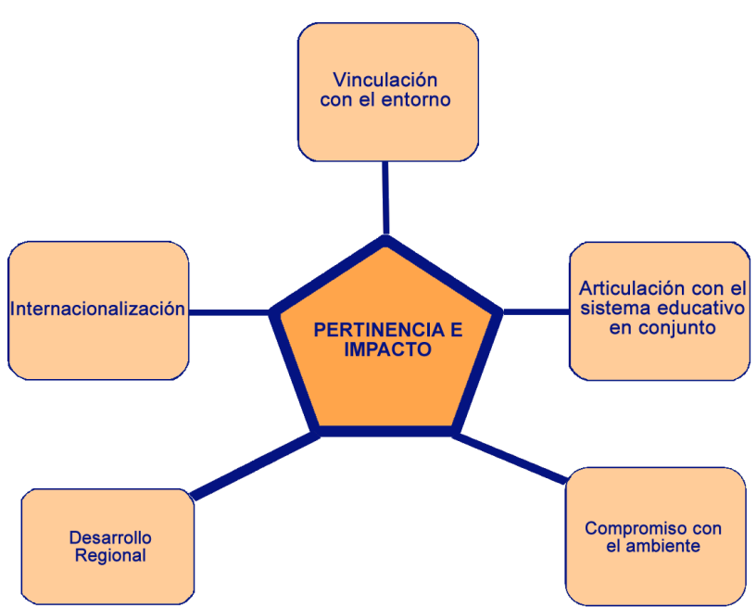
EJE DE PERTINENCIA E IMPACTO

Fuente: PLANES 2011-2015
Tema: Desarrollo Regional

Objetivo estratégico:
4. Potenciar la regionalización universitaria e interuniversitaria para ampliar el acceso y la participación que contribuyan con el desarrollo integral de las regiones.

Acción estratégica:
4.2 Fortalecer la capacidad académica, logística, de infraestructura y talento humano, de las sedes regionales para el desarrollo de todo el quehacer académico de las Universidades.

Tema: Internacionalización

Objetivo estratégico:

5. Fortalecer las acciones del sistema interuniversitario estatal en materia de internacionalización como factor fundamental para la calidad académica, la promoción de la investigación y el aporte a la sociedad.

Acción estratégica:
5.2 Promover y apoyar acciones con instituciones de otros países que permitan pasantías, proyectos de investigación conjuntos e intercambios de estudiantes y funcionarios para impulsar la difusión e innovación del quehacer universitario.

5.6 Promover actividades para mejorar la capacidad académica en un segundo idioma, en particular el idioma inglés, en los profesores, estudiantes y funcionarios universitarios.

Eje: Gestión Figura 2
EJE DE GESTIÓN

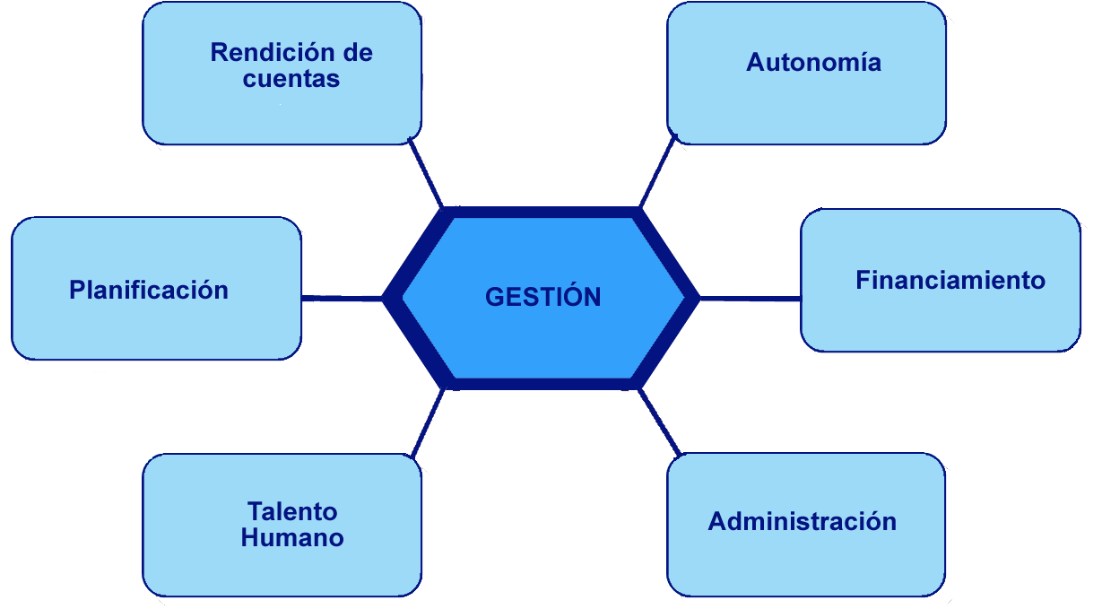

Fuente: PLANES 2011-2015

Tema: Talento Humano

Objetivo estratégico:

5. Fortalecer los procesos de contratación, formación, capacitación y desarrollo del talento humano para consolidar una cultura organizacional con un enfoque de mejoramiento continuo.

Acción estratégica:

5.1 Impulsar proyectos que fortalezcan la selección, reclutamiento y desarrollo del personal de las universidades estatales utilizando el enfoque por competencias.

5.2 Promover la excelencia en el desempeño de las funciones universitarias mediante la formación de recurso humano calificado.

5.3 Diseñar una estrategia y desarrollar mecanismos para ofrecer condiciones laborales que favorezcan la contratación y retención del personal idóneo.

5.4 Desarrollar modalidades de trabajo ágil y flexible, propiciando la productividad.

Vínculo con el Marco Estratégico Institucional

El Instituto Tecnológico de Costa Rica definió su Marco Estratégico para los próximos 5 años, en primera instancia con la aprobación de las Políticas Generales por parte del AIR en su Sesión Ordinaria 74-2009 realizada el 30 de setiembre del 2009. Posteriormente, el Consejo Institucional aprobó los Objetivos Estratégicos, en Sesión Ordinaria No. 2659, Artículo 11, del 6 de mayo del 2010, Posteriormente en Sesión Ordinaria No. 2710 articulo 13. Del 28 de abril del 2011 las Políticas Específicas para 2012. Adicionalmente se aprobaron en Sesión Ordinaria No. 2743, Artículo 9, del 24 de noviembre del 2011 las Acciones Estratégicas para el Plan Estratégico Institucional las acciones Estratégicas de los Objetivos Estratégicos institucionales los cuales también son tomados en consideración.

  - Ejes temáticos:
- Docencia
- Investigación y Extensión
- Vinculación Universitaria

  - Políticas Institucionales:
Eje Temático: Docencia
Perspectiva: Crecimiento y Aprendizaje
Política General:
  - Se potenciará el desarrollo del talento humano con la motivación, los conocimientos y habilidades para alcanzar la excelencia académica desde una perspectiva humanística que contemple el compromiso con el ambiente y una cultura de paz.
Políticas Específicas:
1.6.1 Se mejorará la atracción y retención de recurso humano que ayude al desarrollo institucional, que tenga los conocimientos y habilidades que se requieran y sea capaz de trabajar multidisciplinariamente.
1.6.2 Se impulsarán los programas de capacitación que favorezcan un desarrollo integral del talento humano con particular énfasis en los aspectos vinculados con la salud, la seguridad, el ambiente, la cultura de paz y el desarrollo de conocimientos y habilidades que los puestos requieren.
Eje Temático: Investigación y Extensión
Perspectiva: Crecimiento y Aprendizaje
Política General:
2.5 Se incrementará la formación, capacitación y superación de los académicos del ITCR en la formulación, desarrollo, la comunicación de resultados y la administración de proyectos de investigación y extensión.
Políticas Específicas:
2.5.1 Se estimularán las actividades que promuevan la incursión y permanencia de profesores en labores de investigación y extensión desde el inicio de su carrera con la institución así como planes y programas que faciliten la transferencia de conocimientos y habilidades en investigación y extensión desde profesionales consolidados hacia profesionales jóvenes.

Eje Temático: Vinculación Universitaria
Perspectiva: Crecimiento y Aprendizaje
Política General:
3.9 Se incrementará la formación, la capacitación y la superación de las y los funcionarios del Instituto en la formación, desarrollo sostenible y la administración de proyectos y actividades de acción social y prestación de servicios.
Políticas Específicas:
3.9.1 Se desarrollará capacitación del personal que aumente la participación en actividades de acción social y prestación de servicios.
  - Objetivos estratégicos
Figura 3
ITCR: OBJETIVOS ESTRATÉGICOS INSTITUCIONALES
2010-2015

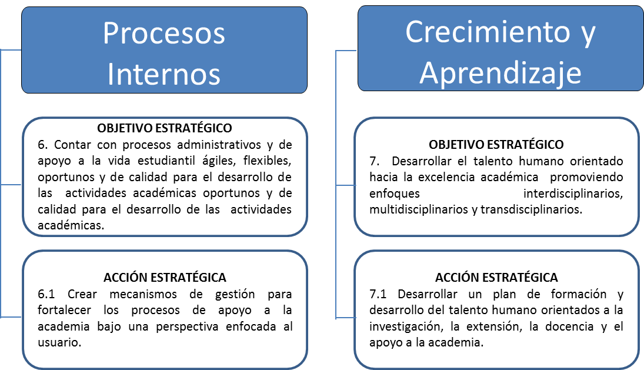
Fuente: Plan Anual Operativo 2012.

  - Áreas del Conocimiento
Por otra parte, la Vicerrectoría de Docencia ha definido las siguientes áreas de conocimiento del Tecnológico de Costa Rica:
Cuadro 3
VICERRECTORÍA DE DOCENCIA: ÁREAS DEL CONOCIMIENTO
2010
ÁREA DEL CONOCIMIENTO | PROGRAMAS ASOCIADOS
Tecnología y Ciencias de la Ingeniería | Ingeniería Electrónica
 | Ingeniería en Computación
 | Ingeniería en Computadores
 | Ingeniería en Construcción
 | Ingeniería en Mantenimiento Industrial
 | Ingeniería en Diseño Industrial
 | Ingeniería en Producción Industrial
 | Ingeniería en Materiales
 | Ingeniería en Seguridad Laboral e Higiene Ambiental
 | Ingeniería Mecatrónica
 | Arquitectura y Urbanismo
Tecnología y Ciencias de la Tierra | Ingeniería en Agronomía
 | Ingeniería Forestal
 | Ingeniería Ambiental
 | Ingeniería en Biotecnología
 | Ingeniería Agrícola
Ciencias Económicas y Administración | Administración de Empresas
 | Administración de Tecnologías de Información
 | Ingeniería en Agronegocios
 | Gestión del Turismo Sostenible y Rural Sostenible
Educación y Tecnología | Enseñanza de la Matemática asistida por computadora
 | Educación Técnica

Estas áreas serán potenciadas, principalmente en el Área del Conocimiento “Tecnología y Ciencias de la Ingeniería” a nivel de doctorado y maestría.

  - Ejes del Conocimiento Estratégico
Adicionalmente, se está discutiendo a nivel de la Asamblea Institucional Representativa, los ejes de conocimiento estratégico del Tecnológico de Costa Rica, a saber:
Figura 4
ITCR: EJES DEL CONOCIMIENTO
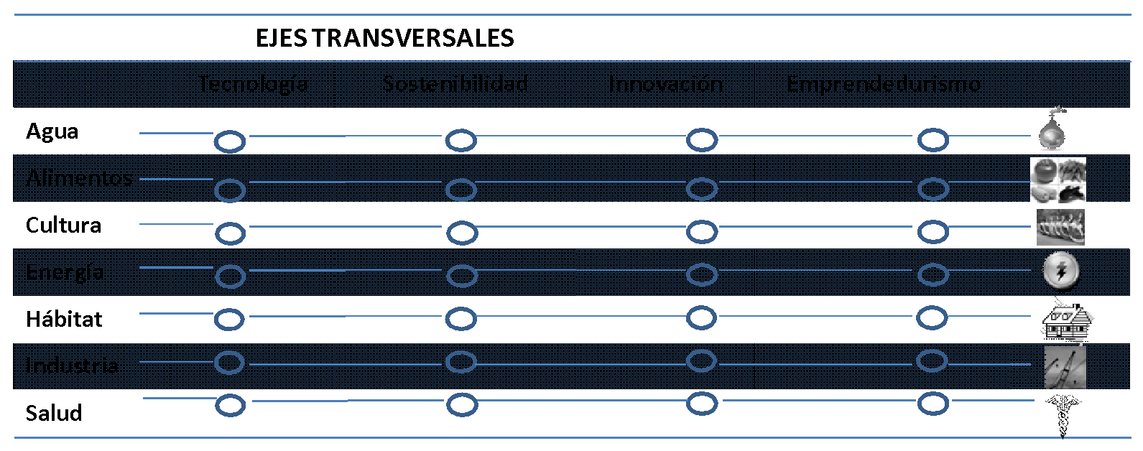
Con base en los elementos expuestos anteriormente y considerando hacia donde se dirigen las acciones estratégicas del TEC en los próximos 5 años y las características actuales, se realizan las siguientes proyecciones para el año 2012.

Cuadro 4
PROGRAMA DE BECAS:
PROYECCION 2012
ACTIVIDADES |  | 2012
Pregrado, grado y postgrado |  | 50
Nivel Técnico |  | 10
Bachillerato |  | 5
Licenciatura |  | 5
Maestría |  | 20
Doctorado País |  | 15
Doctorado Exterior |  | 10
Cursos y Seminarios en el Exterior |  | 200
Cursos y Seminarios en el País |  | 150
Fuente: Programa de Becas 2011
Cuadro 5
PROGRAMA DE CAPACITACIÓN INTERNA: PROYECCIÓN 2012

ACTIVIDADES DE CAPACITACIÓN | 2012
Actividades de Capacitación * | 77
Módulos de Capacitación a Coordinadores y Directores | 4
Cursos Comisión Inter Universitaria adscrita a CONARE | 30
Talleres de preparación para la Jubilación | 2
Taller de Inducción | 2
TOTAL DE ACTIVIDADES | 115
Fuente: Programa de Capacitación Interna 2011

Vínculo con el Plan Anual Operativo 2012

El presente plan está vinculado al PAO 2012 en lo referente a proyectos de desarrollo del talento humano establecidos en el mismo. Dicha vinculación se visualiza para cada uno de los programa, con sus respectivas metas. A continuación, el detalle:

Programa de Becas

Objetivo Estratégico:

6. Contar con procesos administrativos y de apoyo a la vida estudiantil ágiles, flexibles, oportunos y de calidad para el desarrollo de las actividades académicas.

Objetivo Operativo:

6.1.1 Fortalecer los procesos administrativos que busque la eficiencia de las actividades de apoyo a la academia.

Meta:

6.1.1.2 Atender el 100% de las funciones ordinarias.

Actividades:

1. Planear, organizar, ejecutar y evaluar los procesos ordinarios del Programa de Becas del Departamento de Recursos Humanos.

2. Atender la Secretaría Ejecutiva del Comité de Becas.

Objetivo Estratégico:

7. Desarrollar el talento humano orientado hacia la excelencia académica promoviendo enfoques interdisciplinarios, multidisciplinarios y transdisciplinarios.

Objetivo Operativo:

7.1.2 Capacitar y desarrollar al personal según el Plan de Formación y Desarrollo del Talento Humano.

Meta:

7.1.2.1: 20 becas para el estudio de grado y posgrado por otorgar.

Actividades:

1. Otorgar las becas para la realización de estudios de posgrado sujetos a la asignación presupuestaria.
2. Otorgar 8 maestrías y 12 Doctorados.
3. Otorgar 10 becas de grado (esta actividad queda sujeta a una reforma del reglamento).
4. En cuanto a seminarios, congresos, simposios en el exterior se desarrollarán 110 y para país se desarrollarán 100.
Departamento de Recursos Humanos (Programa de Capacitación Interna)

Programa de Capacitación Interna

Objetivo Estratégico:

6. Contar con procesos administrativos y de apoyo a la vida estudiantil ágiles, flexibles, oportunos y de calidad para el desarrollo de las actividades académicas.

Objetivo Operativo:

6.1.1 Fortalecer los procesos administrativos que busque la eficiencia de las actividades de apoyo a la academia.

Meta:

6.1.1.2 Atender el 100% de las funciones ordinarias.

Actividades:

2. Participar o atender: Equipo Interuniversitario de Preparación para la Jubilación.

4. Implementar los planes de Capacitación Interna y de Becas producto del Diagnóstico de necesidades de Becas- Funcionarios y Capacitación interna.
6. Incorporar en el Plan de Capacitación Interna el 100% de las actividades planeadas por parte de la Comisión Interuniversitaria.

Presupuesto

El Comité de Becas ha considerado anteriormente, los siguientes parámetros para el otorgamiento de las becas:

- Número de becas otorgadas en años anteriores y su correspondiente compromiso.
- Presupuesto otorgado anualmente.
- Refuerzos presupuestarios otorgados.
- Comportamiento de la demanda de becas.

En los años anteriores, el Programa de Becas, ha contado con presupuesto asignado anualmente para el desarrollo de las actividades necesarias para la consecución de los objetivos del Programa.

A continuación se presenta el monto asignado para cada año:

Cuadro No. 1
PROGRAMA DE BECAS: PRESUPUESTO ANUAL 2004-2011
(En colones)
Año | Monto
2004 | 38.524.716,0
2005 | 51.724.089,0
2006 | 52.251.855,0
2007 | 83.284.500,0
2008 | 69.080.000,0
2009 | 179.507.118,0*
2010 | 135.000.000,0
2011 | 356.334.370,0

Fuente: Registros Programa de Becas y Departamento Financiero Contable.
* Se incrementó el presupuesto este año con remanente del Fondo de Sistema CONARE.

Como se deriva de dicho cuadro, en los últimos años se ha dado un incremento en el presupuesto del Programa de Becas, con el objetivo de atender las necesidades del personal de la Institución.

Con respecto al presupuesto que se otorga para solventar las necesidades de capacitación en cuanto a cursos y seminarios de corta duración dentro y fuera del país se tienen los siguientes datos:
Cuadro 2
PROGRAMA DE BECAS: PRESUPUESTO CURSOS Y SEMINARIOS EN EL PAÍS Y EXTERIOR
2003-2011
(En colones)
Año | Monto
 | País | Exterior
2003 | 2.171.993,0 | 4.431.263,0
2004 | 2.697.993,0 | 5.181.263,0
2005 | 5.000.000,0 | 13.276.100,0
2006 | 3.450.000,0 | 11.500.000,0
2007 | 7.967.000,0 | 21.225.000,0
2008 | 25.000.000,0 | 34.000.000,0
2009 | 13.616.000,0 | 56.384.000,0
2010 | 16.200.000,0 | 32.400.000,0
2011 | 25.000.000,0 | 52.000.000,0
Fuente: Registros Programa de Becas

Por su parte, el Programa de Capacitación Interna, adscrito a la Unidad de Desarrollo Personal del Departamento de Recursos Humanos, se encarga de la atención de necesidades de capacitación dentro de la Institución, mediante la coordinación de cursos cortos en respuesta a necesidades específicas.

Atiende cinco áreas estratégicas a saber:
- Área Técnica
- Área de Idiomas y Software
- Área de Leyes
- Área de Relaciones Interpersonales y Comunicación
- Área de Calidad de Vida

Para el año 2012 se espera contar con un presupuesto de ¢65,707.200.00 para atender las necesidades de capacitación interna y ¢440.750.000 becas que presente el personal, según las prioridades definidas en el presente plan.
Asimismo, para lo correspondiente a modificaciones presupuestarias, las mismas estarán en función de los Objetos de Gasto 1.7.1.0 “Actividades de Capacitación” y 6.2.1.0 “Becas a Funcionarios”.

Situación Actual

Actualmente dentro del Departamento de Recursos Humanos, se encuentran el Programa de Becas y el Programa de Capacitación Interna, responsables de la capacitación y desarrollo del personal del ITCR.

A nivel institucional y según lineamientos del PAO 2012, específicamente en el punto 3.4 “Capacitación y Protocolo” se establece lo siguiente:

    - La asignación de recursos institucionales para el Programa de Becas de Funcionarios y del Plan de Capacitación Interna del Departamento de Recursos Humanos será acorde con el Plan de Capacitación y Becas Institucional, cuya formulación debe ser integral y coordinada por la Oficina de Planificación Institucional y aprobado por el Consejo Institucional.
    - Todos los recursos presupuestarios para becas y capacitación estarán centralizados en el Comité de Becas y en el Programa de Capacitación Interna, con las siguientes excepciones:

      - El CEDA quien tendrá sus propios fondos presupuestarios en Capacitación Interna para desarrollar los programas de capacitación pedagógica a los profesores del ITCR, los que deben estar incluidos en el Plan de Capacitación y Becas Institucional aprobado por el Consejo Institucional.
      - Los recursos del FDI asignados a los proyectos de Investigación y Extensión que serán asignados por el Consejo de Investigación y Extensión a los investigadores. Una vez aprobados los proyectos deberán de incorporarse dentro del Plan de Capacitación y Becas Institucional.
      - Las actividades financiadas con fondos restringidos y/o autosuficientes, quienes manejarán en forma independiente el presupuesto, en las sub-partidas correspondientes. previa aprobación en el Plan de Capacitación Institucional, siempre y cuando esta directriz no contraponga lo dispuesto en un Convenio Específico.
      - En el caso de los recursos presupuestados en la Auditoría Interna, sustentados en el Plan de Capacitación de este departamento y que deberá estar incluido en el Plan de Capacitación y becas Institucional aprobado por el Consejo Institucional.

    - Las celebraciones oficiales serán consideradas como actividades protocolarias siempre que sean incorporadas dentro del Calendario Institucional y que cumplan con lo dispuesto por el protocolo de declaración de actividades de interés institucional.

Sin embargo; para el presente Plan se contemplarán únicamente los Programas adscritos al Departamento de Recursos Humanos.

Se detalla a continuación generalidades de cada uno de los Programas:

Programa de Becas

Necesidades de Becas

El Instituto en los últimos años ha experimentado una situación especial, en la que ha tenido un incremento de los funcionarios (as) que se han acogido a su pensión por medio del Régimen de la Junta de Pensiones y Jubilaciones del Magisterio Nacional.

Según registros con que cuenta el Departamento de Recursos Humanos, el comportamiento a través de estos últimos años ha sido el siguiente:

Cuadro 6
ITCR: JUBILACIONES 2005-2011
Año | Jubilados profesionales | Jubilados administrativos
2005 | 9 | 4
2006 | 25 | 19
2007 | 3 | 2
2008 | 8 | 4
2009 | 9 | 2
2010  2011 | 20  7 | 4  3
TOTAL | 81 | 38
Fuente: Departamento de Recursos Humanos

Es por ello que el Comité de Becas, en concordancia con las políticas institucionales, se ha dado a la tarea de becar a funcionarios (as) de las diferentes Escuelas y Departamentos para que obtengan grados académicos que les permita hacerle frente a los procesos de acreditación en los que está inmerso el Instituto, y además que respondan a las exigencias académicas, de investigación y extensión propias de ese crecimiento.

En los últimos años, la Institución ha presentado una serie de situaciones puntuales que han influenciado la propuesta de un diagnóstico de necesidades de desarrollo, específicamente en postgrados. Estas son las siguientes:

- Número de personal profesional acogido a su jubilación, lo anterior ocasiona que las Escuelas estén perdiendo profesionales muy calificados con grados de maestrías o doctorados, lo que implica una importante fuga de capital humano de una amplia experiencia y trayectoria en el área docente.

- Los Procesos de Acreditación de Carreras Docentes.

Diagnóstico

El Programa de Becas, en conjunto con el Programa de Capacitación, se dio a la tarea de realizar un diagnóstico en el año 2011 para determinar las necesidades de los (as) funcionarios (as) de la institución para el año 2012 y que desean realizar estudios de pregrado, grado y postgrado, así como la participación en diferentes eventos tanto dentro como fuera del país, los cuales se incluyen el Plan de Becas Institucional. (Ver Apéndice I).

Se consideraron las siguientes instancias:

- Escuela de Seguridad Laboral e Higiene Ambiental
- Escuela de Ingeniería en Administración Agropecuaria
- Escuela de Ingeniería Agrícola
- Escuela de Ingeniería Forestal
- Escuela de Ingeniería en Computación
- Escuela de Ingeniería en Construcción
- Escuela de Ingeniería en Electrónica
- Escuela de Ciencia e Ingeniería de los Materiales
- Escuela de Ingeniería Electromecánica
- Escuela de Ingeniería Producción Industrial
- Escuela de Administración de Empresas
- Escuela de Matemática
- Escuela de Física
- Escuela de Ciencias Sociales
- Escuela de Diseño Industrial
- Escuela de Química
- Escuela de Ciencias y Letras, San Carlos
- Departamento de Cultura y Deporte
- Escuela de Computación, San Carlos
- Escuela de Administración de Empresas, San Carlos
- Departamento de Servicios Generales
- Departamento de Aprovisionamiento
- Oficina de Asesoría Legal
- Departamento de Recursos Humanos
- Auditoría Interna
- Rectoría
- Biblioteca José Figueres Ferrer
- Departamento de Orientación y Psicología
- Departamento de Admisión y Registro
- Departamento de Trabajo Social y Salud
- Departamento de Administración, Sede Regional San Carlos
- Centro Académico de San José
- Secretaria Ejecutiva Consejo Institucional
- Oficina de Planificación
- Dirección de Proyectos
- Dirección de Cooperación
- Tec Digital
- Vicerrectoría de Docencia

Áreas Estratégicas

Según el “Diagnóstico de Becas para el año 2012” se clasifican las necesidades manifestadas por los (as) funcionarios (as) de las diferentes instancias institucionales, a saber:

  - Compromisos adquiridos en años anteriores en las diferentes modalidades de becas

  - Nivel Técnico y Otros: tales como:

  - Programas modulares de inglés y otros idiomas
  - Técnico

  - Estudio de Pregrado, Grado: tales como:

- Diplomados
- Bachillerato Universitario
- Licenciatura

  - Estudios de Posgrado: que corresponde a:
  - Especialidad Profesional
  - Maestría
  - Doctorado académico

  - Cursos y Seminarios en el País

  - Cursos y Seminarios en el Exterior

Factores claves del éxito

Como factores críticos de éxito se pueden mencionar aspectos como:

- Disponibilidad de presupuesto institucional para hacerle frente al financiamiento de los beneficios económicos solicitados.

- Reconocido prestigio de la institución donde se realizarán los estudios: tanto dentro como fuera del país.

- Universidad reconocida por el Consejo Superior de Educación (CONESUP).

- El compromiso de los (as) funcionarios que realizan sus estudios en cualquiera de las modalidades.

- Calidad de los cursos y seminarios solicitados

- La pertinencia de los estudios y cursos a llevar.

- Universidades con programas acreditados.

Prioridades de Gestión

El “Plan de Becas para el año 2012” se considera como una actividad de prioridad muy alta, fundamentalmente por el nivel de importancia que tiene el tema del desarrollo del personal en las diferentes modalidades de becas capacitación de personal a nivel de pregrado, grado y postgrado dentro de la institución.

Programa de Capacitación Interna

Diagnóstico

El presente Plan de Capacitación Interna se ha elaborado con base en la información suministrada durante el periodo establecido por los Directores de las siguientes Escuelas y Departamentos:

- Escuela de Seguridad Laboral e Higiene Ambiental
- Escuela de Ingeniería en Administración Agropecuaria
- Escuela de Ingeniería Agrícola
- Escuela de Ingeniería Forestal
- Escuela de Ingeniería en Computación
- Escuela de Ingeniería en Construcción
- Escuela de Ingeniería en Electrónica
- Escuela de Ciencia e Ingeniería de los Materiales
- Escuela de Ingeniería Electromecánica
- Escuela de Ingeniería Producción Industrial
- Escuela de Administración de Empresas
- Escuela de Matemática
- Escuela de Física
- Escuela de Ciencias Sociales
- Escuela de Diseño Industrial
- Escuela de Química
- Escuela de Ciencias y Letras, San Carlos
- Departamento de Cultura y Deporte
- Escuela de Computación, San Carlos
- Escuela de Administración de Empresas, San Carlos
- Departamento de Servicios Generales
- Departamento de Aprovisionamiento
- Oficina de Asesoría Legal
- Departamento de Recursos Humanos
- Auditoría Interna
- Rectoría
- Biblioteca José Figueres Ferrer
- Departamento de Orientación y Psicología
- Departamento de Admisión y Registro
- Departamento de Trabajo Social y Salud
- Departamento de Administración, Sede Regional San Carlos
- Centro Académico de San José
- Secretaria Ejecutiva Consejo Institucional
- Oficina de Planificación
- Dirección de Proyectos
- Dirección de Cooperación
- Tec Digital
- Vicerrectoría de Docencia

Áreas Estratégicas

Dentro del Programa de Capacitación Interna se han establecido cinco áreas, las cuales respaldan las necesidades manifestadas por los (as) funcionarios (as) de las diferentes Escuelas y Departamentos, a saber:

- Área Técnica
- Área de Idiomas y Software
- Área de Leyes
- Área de Relaciones Interpersonales y Comunicación
- Área de Calidad de Vida

Factores claves de éxito

Como factores claves de éxito se pueden mencionar aspectos como:
  - Disponibilidad de presupuesto institucional para hacerle al financiamiento de los beneficios económicos solicitados.
  - Reconocido prestigio de la institución donde se realizarán los estudios: tanto dentro como fuera del país.
  - Universidad Pública incorporada a CONARE o reconocida por el Consejo Superior de Educación (CONESUP) en el caso de las universidades privadas.
  - El compromiso contractual de los (as) funcionarios que realizan sus estudios en cualquiera de las modalidades.
  - Calidad reconocida de los cursos y seminarios solicitados. Tratándose de cursos, los mismos deben ser distintos a los cursos desarrollados por el Programa de capacitación Interna.
  - La pertinencia de los estudios y cursos a llevar, en relación con la función laboral desempeñada.
  - Universidades con programas acreditados.

Objetivos

Los objetivos del Plan de Capacitación se incluyen en la propuesta realizada, específicamente dentro de cada uno de los módulos creados. Ver Apéndice I.

Prioridades de Gestión

El Plan de Capacitación Institucional se considera como una actividad de prioridad muy alta, fundamentalmente por el nivel de importancia que tiene el tema de capacitación de personal dentro del ITCR.

Actividades

Dentro del Plan de Capacitación se detalla cada una de las actividades a realizar con el fin de lograr la meta propuesta.

Indicadores

El principal indicador utilizado al realizar y poner en práctica el Diagnóstico de Necesidades de Capacitación será la cantidad de cursos desarrollados en cada una de las áreas.

Recursos Necesarios

En cuanto a los recursos necesarios para poner en marcha el Plan de Capacitación Interna, es importante mencionar que existen aspectos fundamentales para propiciar la ejecución óptima del mismo, por ejemplo presupuesto, infraestructura como laboratorios de computación y salas alternas de capacitación, equipo audio visual, factor humano necesarios para atender cada una de las actividades propuestas.

Visión estratégica para la formación del Talento Humano

En vista de la necesidad de acreditar las carreras y de la situación académica del personal docente de la Institución, se hace necesario modificar sustancialmente los niveles de formación en postgrado y muy particularmente en el caso del doctorado. Actualmente los porcentajes de formación develan un porcentaje de tan sólo un 12 % de profesores con doctorado y un 13% con maestrías.

Objetivo Estratégico 1. Fortalecer los programas de formación académicos en los campos de ciencia y tecnología a nivel de posgrado.
Acciones:
- Definir al área de la “Tecnología y Ciencias de la Ingeniería” como el área de conocimiento de prioridad 3.
- Definir el área de la “Tecnología y Ciencias de la Tierra” como el área de conocimiento de prioridad 2.
- Definir el área de la “Ciencias Económicas y Administración” como el área de conocimiento de prioridad 2.
- Definir el área de la “Educación y Tecnología” como el área de conocimiento de prioridad 1.
- Motivar adecuadamente al personal docente de estas áreas para despertar su interés a participar en estos programas.
- Crear las condiciones para facilitar el ingreso y permanencia de personal docente a nivel de doctorado en universidades e instituciones en el exterior. Para el caso de profesores con limitaciones en este sentido, buscar las opciones virtuales o semi presenciales (sándwich) con universidades de prestigio en el exterior también. Contar con el apoyo de la Dirección de Cooperación en aspectos relacionados con este proceso.
- Asegurar los recursos para garantizar la sostenibilidad financiera de este programa.
Para el Programa de Capacitación Interna se visualizan cambios importantes, sobre todo ante el posible cambio de la administración del talento humano bajo el concepto de competencias laborales, lo cual implicará diferentes métodos y prioridades de detección de necesidades de capacitación, así como el diseño de programas acordes a cada una de las competencias a solventar.
Adicionalmente cada día, se reciben nuevas demandas de capacitación en temas mucho más innovadores, multidisciplinarios, de mayor demanda a nivel profesional.
Por lo anterior, el Programa de Capacitación Interna deberá tener una visión innovadora, abierta al cambio, con la incorporación de tecnologías de información en el desarrollo de sus actividades, favoreciendo los procesos de multidisciplinariedad mediante el eficiente uso de los recursos.

Identificación de inversiones

Para cada uno de los Objetivos Estratégicos se han identificado las actividades según el Plan Anual Operativo 2012 y los recursos necesarios para lograr cada objetivo.
Cuadro 7
CAPACITACIÓN Y BECAS: INVERSIONES 2011
Objetivo Estratégico | Proyecto | Presupuesto Asignado
- Contar con procesos administrativos y de apoyo a la vida estudiantil ágiles, flexibles, oportunos y de calidad para el desarrollo de las actividades académicas.  - Desarrollar el talento humano orientado hacia la excelencia académica promoviendo enfoques interdisciplinarios, multidisciplinarios y transdisciplinarios | Plan de Becas 2012.  Ver Apéndice I | ¢440.750.000,0
6. Contar con procesos administrativos y de apoyo a la vida estudiantil ágiles, flexibles, oportunos y de calidad para el desarrollo de las actividades | Plan de Capacitación 2012. Ver Apéndice I  Sub Comisión Inter Universitaria de Formulación y Evaluación de Proyectos  Sub Comisión de Preparación para la Jubilación | ¢65,707.200.00

Proyectos

De acuerdo con los requerimientos para el desarrollo del Talento identificados por cada uno de los objetivos estratégicos, a continuación se enlistan de manera global los proyectos y sus áreas de influencia.
Cuadro 8
CAPACITACIÓN Y BECAS: PROYECTOS Y ACTIVIDADES 2012
Proyecto | Actividades | Periodo
Plan de Becas 2012. Ver Apéndice I  Ver Figura 6: Matriz de Proyectos | 4. Implementar los planes de Capacitación Interna y de Becas producto del Diagnóstico de necesidades de Becas- Funcionarios y Capacitación interna | I y II Semestre 2012
Plan de Capacitación 2012. Ver Apéndice I | 4. Implementar los planes de Capacitación Interna y de Becas producto del Diagnóstico de necesidades de Becas- Funcionarios y Capacitación interna | Según lo indicado en el Plan de Capacitación  Ver Apéndice I
Sub Comisión Inter Universitaria de Formulación y Evaluación de Proyectos | 6. Incorporar en el Plan de Capacitación Interna el 100% de las actividades planeadas por parte de la Comisión Interuniversitaria | I y II Semestre 2012
Sub Comisión de Preparación para la Jubilación | 2. Participar o atender:  -Comisión Interuniversitaria de Preparación para la Jubilación. | I y II Semestre 2012

Figura 6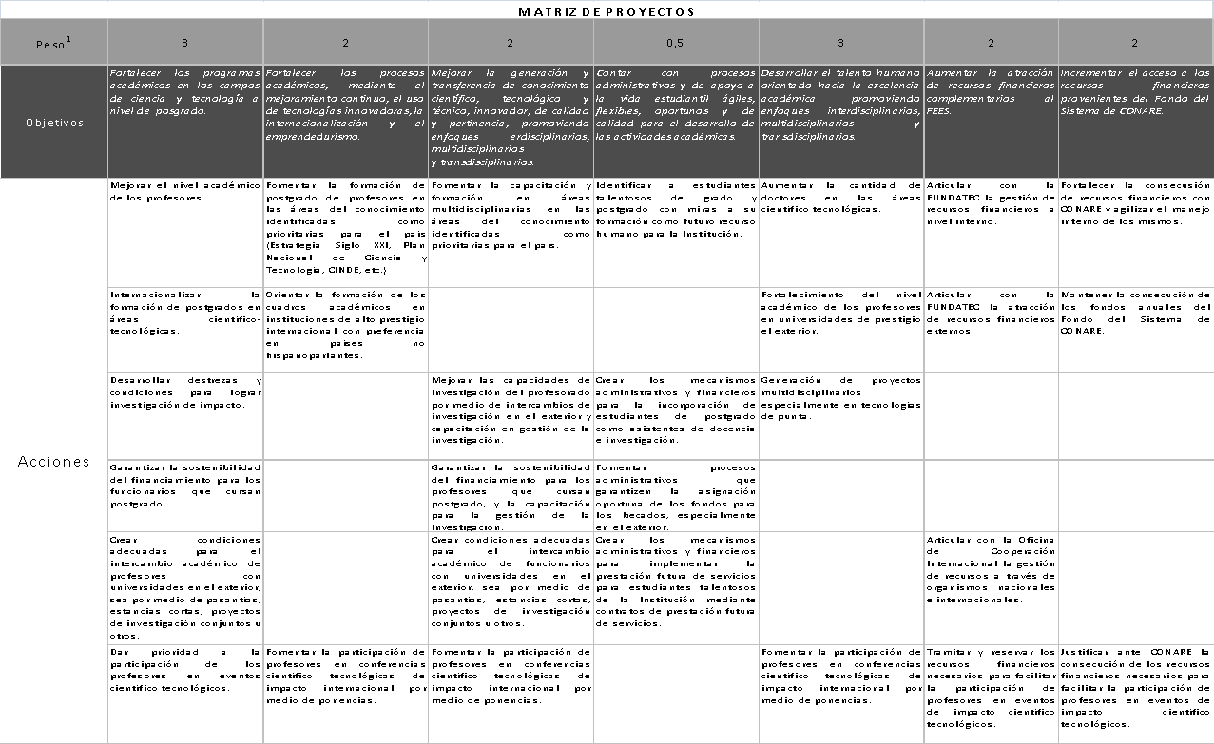

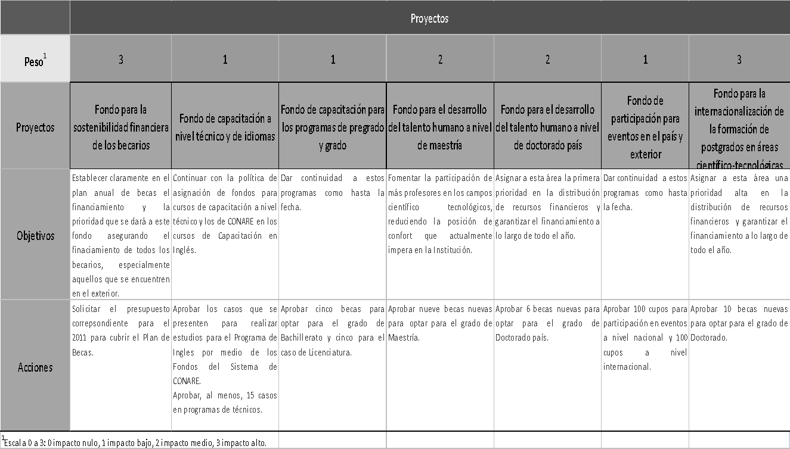

Propuesta de financiamiento

El Programa de Becas tiene dentro de sus fuentes de financiamiento, fuentes internas y algunas externas tales como:
- Fondo del Sistema de CONARE
  - Otorgamiento de cuartos de tiempo
- El Consejo Institucional acordó en la Sesión Ordinaria No. 2479, Artículo 14, del 07 de setiembre de 2006, crear 9 plazas académicas de manera temporal financiadas con el Fondo del Sistema de Consejo Nacional de Rectores (CONARE).

- Cada año, el Consejo Institucional aprueba la renovación de dichas plazas para ser utilizadas solamente para funcionarios (as) que se encuentran realizando estudios de maestría y postgrado.

- Es por ello que el Comité de Becas aprueba desde el año 2006, a los (as) funcionarios (as) que están realizando estudios de maestría y doctorado, un ¼ de tiempo para la dedicación a las actividades relacionadas con su postgrado.

  - Idioma Inglés
- CONARE financia becas para realizar estudios del fortalecimiento del idioma inglés.

  - Fondos del convenio CONARE- Universidad de Valencia España
- Este programa dota a los becarios de facilidades complementarias para realizar sus estudios doctorales

2. Fondos Ministerio Ciencia y Tecnología (MICIT)
- En este caso, cada funcionario (a) solicita directamente al MICIT ayuda económica complementaria para realizar estudios de postgrado, así como para cursos en el exterior.

3. Fondos propios de la institución

- La institución asigna cada año al Programa de Becas un monto sustancial para atender las necesidades de formación y capacitación de los (as) funcionarios (as).

- Programa de Doctorado en Ciencias Naturales para el Desarrollo (DOCINADE)

- Este programa es autofinanciado, en el cual se otorgan becas a las universidades estatales participantes en el Programa.

- Fondos Parciales por parte del Servicio Alemán de Intercambio Académico (DAAD)

- Los estudiantes becados por medio del convenio CONARE – DAAD, reciben un subsidio de esta entidad.

- Otros fondos provenientes de Gobiernos o entidades internacionales que ofrecen becas parciales, tanto para posgrados como para cursos de corta duración en el exterior.

El Programa de Capacitación Interna tiene dentro de sus fuentes de financiamiento, fuentes internas y algunas externas como por ejemplo:
- Fondos propios

- Para el caso del Programa de Capacitación Interna, las fuentes de financiamiento son internas en su mayoría.

- Fondos del sistema

- Adicional a nivel inter universitario, desde el año 2007 el Programa participa en un proyecto adscrito a la Vicerrectoría de Investigación y Extensión, cuyo fin es atender las necesidades de capacitación en el área de acción social de las diferentes universidades estatales y cuyos fondos provienen del Fondos del Sistema de CONARE.

De igual forma, desde el año 2006 se trabaja a nivel inter universitario el proyecto de Preparación para la Jubilación como parte de la Sub Comisión de la Persona Adulta Mayor, a quien se le asignan Fondos del Sistema de CONARE.
Recomendaciones

- Crear las condiciones para facilitar la contratación de personal formado en el exterior con nivel de doctorado y maestría.
- Crear los mecanismos administrativos y financieros para implementar la prestación futura de servicios para estudiantes talentosos de la institución mediante contratos de prestación futura de servicios.
- Crear los mecanismos administrativos y financieros para implementar la prestación futura de servicios para estudiantes recién graduados que se encuentran en estudios en el exterior.
- Mantener la asignación de forma ascendente del presupuesto requerido para atender las necesidades de Capacitación Interna acordes al Plan de dicho Programa.

Bibliografía

Ministerio de Planificación Nacional y Política Económica. (2010). Plan Nacional de Desarrollo 2011-2014 (Presentación entregada y presentada en la Comisión de Enlace). San José: 41 diapositivas.
C.R. Constitución, 1949. Constitución política de la República de Costa Rica. San José: Imprenta Nacional, 1988.
Oficina de Planificación de la Educación Superior. (2010). Plan Nacional de la Educación Superior Universitaria Estatal 2011 - 2015. Consejo Nacional de Rectores. Costa Rica.
Asamblea Legislativa de Costa Rica. Ley 4777: Creación del Instituto Tecnológico de Costa Rica. Costa Rica, 1971.
Oficina de Planificación Institucional (2010). Plan Anual Operativo 2011. Instituto Tecnológico de Costa Rica. Costa Rica, 2010.
Contraloría General de la República (2009). 6 de febrero de 2009. Normas de Control Interno para el Sector Público. Normas del Sistema de Control Interno. La Gaceta No. 26
Reglamento del Proceso de Planificación Institucional y Normas de Operación del Consejo de Planificación Institucional (2008). Consejo Institucional, No. 2589. Instituto Tecnológico de Costa Rica. Costa Rica.
Reglamento de Becas (1993). Departamento de Recursos Humanos, Instituto Tecnológico de Costa Rica. Costa Rica.

Factores modificados de acuerdo al oficio PB-148-2012 del 15 de marzo de 2012.

